**“链工宝”在线学习平台学员使用操作步聚**

1. **PC端****：**

1. 登陆[http://pc.lgb360.com/](http://pc.lgb360.com/#m1)，选择“个人入口”。

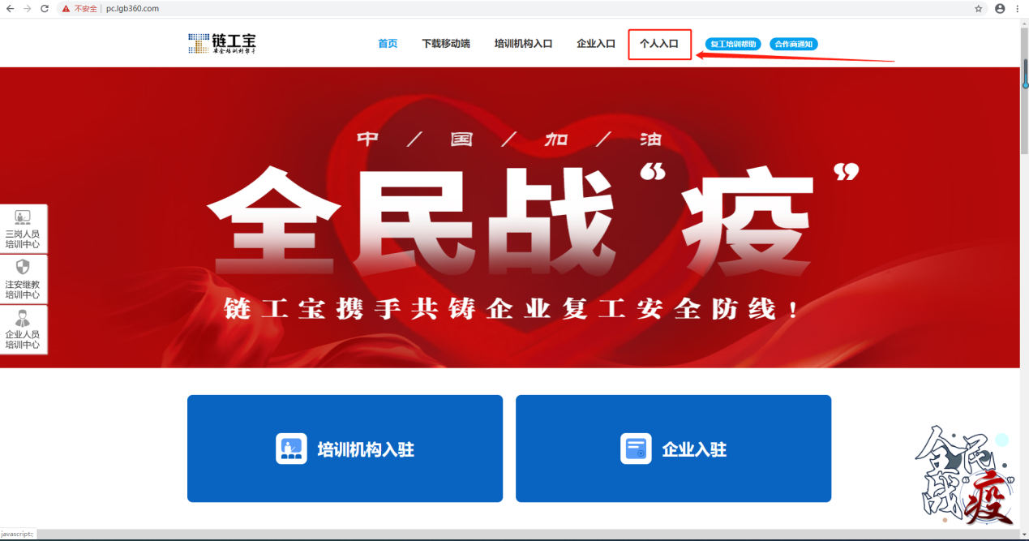

2. 选择合适的登陆方式，并提交登陆。

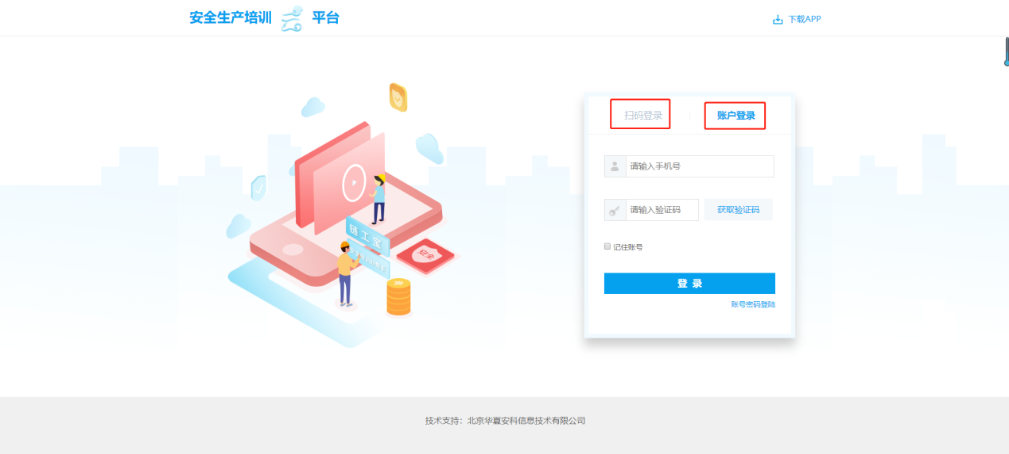

3. 登陆后即可开始在线学习。

**二、APP端：**

1.下载“链工宝”APP。



2.使用报名提供的手机号获取短信验证码登录。

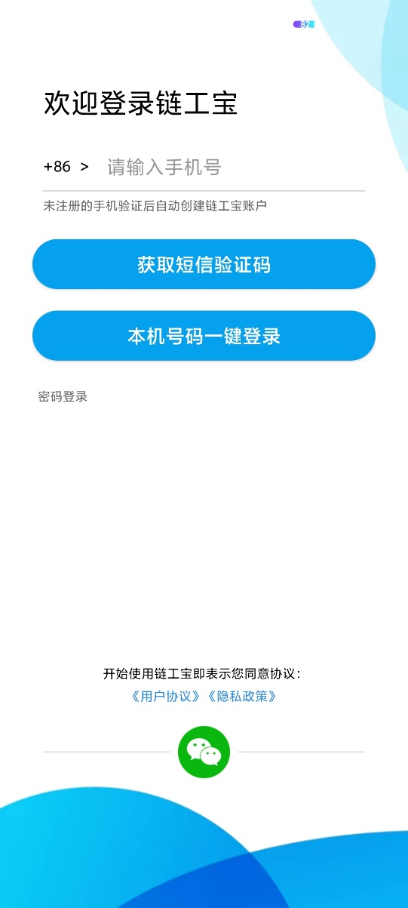

1. 登录完成，进入链工宝APP首页，点击“开始学习”模块。

